Proiect

Identificarea SistemeloR

Identificarea sistemelor de ordinul II

Autor: Muresan Bianca Afinia

Grupa: 30134/2

Prof. coordonator: Prof. Dr. Ing. Petru Dobra

Cuprins

1. Interpretarea datelor………………………….3

2. Identificare neparametrica……………………….4

1. Sistemul y1………………………………4
2. Sistemul y2………………………………7

* Răspunsul în frecvență................10

3. Identificare parametrica……………………..14

1. Sistemul y1…………………………….14
2. Sistemul y2………………………………19

4. Concluzie…………………………………………..24

1. Interpretarea datelor

Datele necesare pentru acest proiect le regăsesc în SCOPE19 luate de pe osciloscop . În acest document regăsesc 4 coloane și mai multe linii cu valori . Pentru a putea extrage datele necesare trebuie să eliminăm primele 2 linii și să convertim în Numeric Matrix (matrice numerică) tabelul dat.

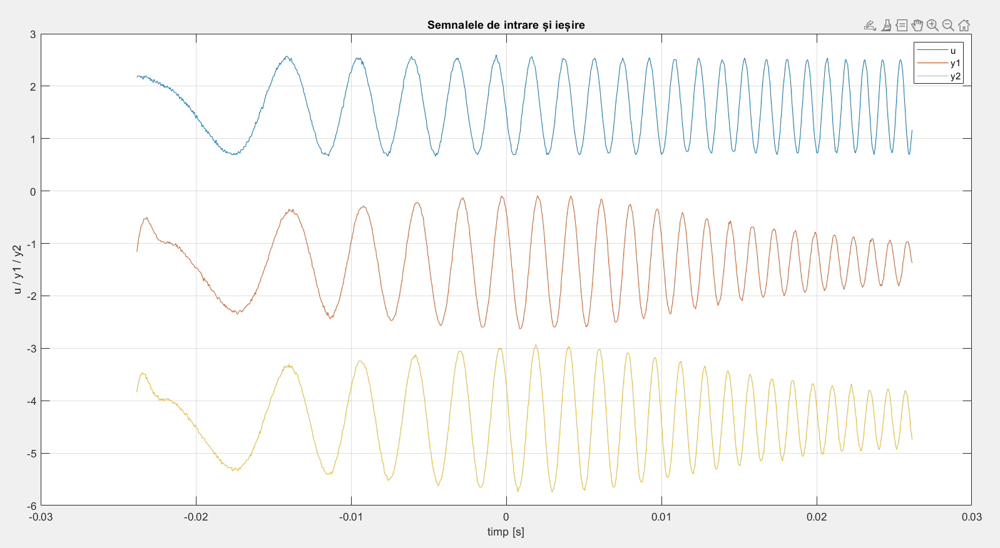Prima coloană din tabel reprezintă vectorul de timp t , a-2-a coloană corespunde semnalul de intrare u ,iar ultimele 2 coloane corespund semnalelor de ieșire y1 respectiv y2 .

Fig.1: Reprezentarea semnalelor u , y1 , y2

Acest proiect este alcătuit din 3 părți esențiale : exploatarea fenomenului de rezonanță pentru identificarea sistemelor , estimarea răspunsului în frecventă prin diagrama BODE pentru sistemul de ieșire y2 și obținerea unui model parametric pentru fiecare sistem validat atât prin autocorelație cât și prin intercorelație.

1. *Identificarea neparametrică*
2. Sistemul y1

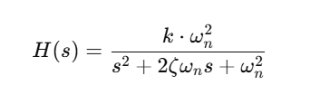Semnalul de ieșire y1​ aparține unui sistem de ordin 2 fără zero, având funcția de transfer sub forma :

* 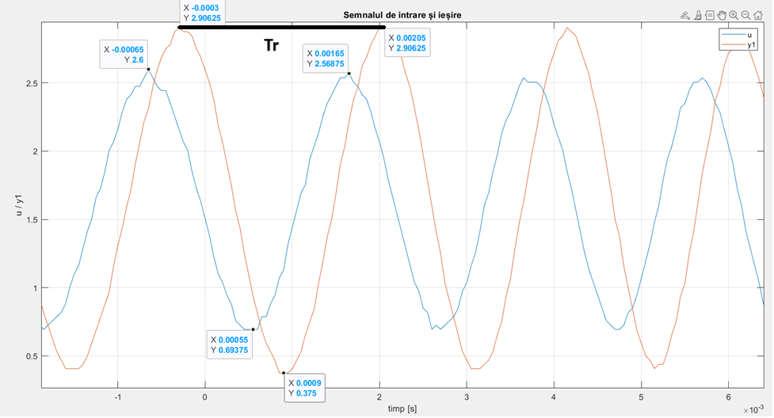Exploatăm fenomenul de rezonanță pentru a determina parametrii funcției: câștigul static k , factorul de amortizare z (ζ) și pulsatia naturală wn. Din reprezentarea grafică putem determina modulul la rezonanță Mr și pulsatia la rezonanță wr . Unde u_max=464 , u_min=487 , u_max=510 și y1_max=471 , y1_min=495 , y1_max=518 .

Fig.2 : Reprezentarea semnalelor u și y1

Știim că Mr este rapotul dintre amplitudinea ieșirii y1 și amplitudinea intrării u .

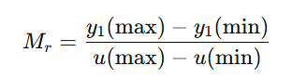

= 1.3279

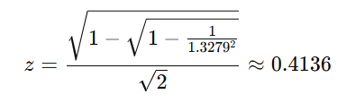De altfel, 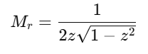putem determina factorul de amortizare z :

=>

Câștigul static este definit ca raportul dintre valorile medii ale semnalelor de ieșire și intrare k=1.0187. Pulsația naturală se calculează cu ajutorul pulsației de rezonanță

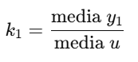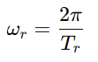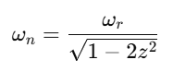

* = 3.2964

unde Tr este perioada la rezonanță, definită ca diferența de timp dintre două maxime succesive ale semnalului de ieșire y1. În acest sens putem scrie funcția de transfer :

* Modelul matematic al sistemului

Pentru simularea din condiți inițiale nenule este necesar modelul de tip spațiul stărilor. Pe baza formei canonice observabile se obțin matricile :

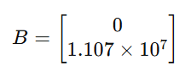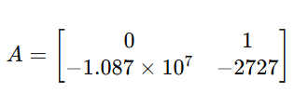

Comparăm sistemul simulat format din cele 4 matrici împreună cu intrarea u și condițiile inițiale (poziția și viteza=[y1(1),(y1(2)-y1(1))/(t(2)-t(1)) cu ieșirea y1.

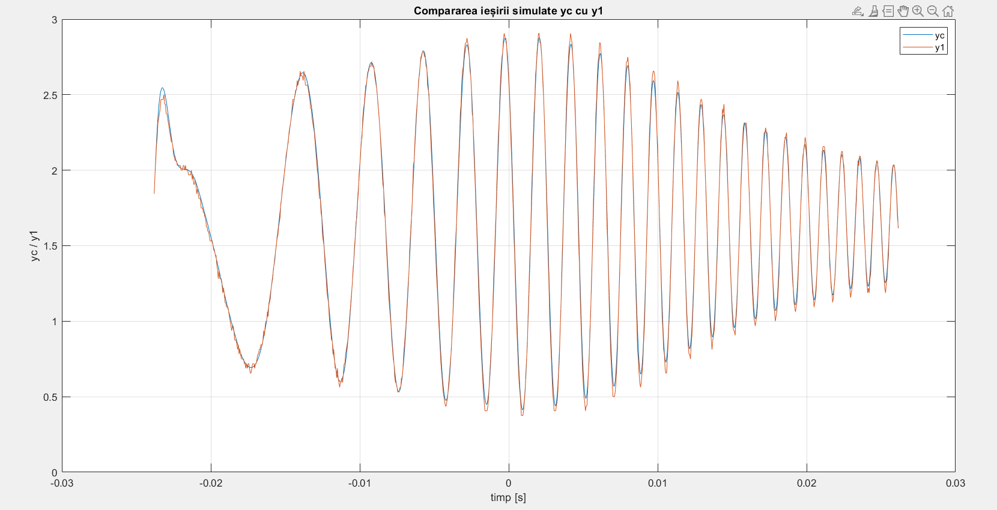

Fig.3 : Reprezentarea sistemului măsurat y1 și sistemul simulat yc

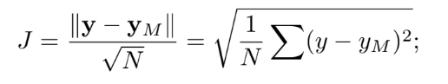Pentru a valida rezultatele se folosesc următorii indici de performanță:

* Eroarea medie pătratică = 0.038146

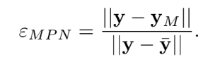

* Eroarea pătratică relativă = 0.056125 = 5.6 %

Eroarea medie pătratică este utilă pentru a face o comparație între mai multe modele obținute pe același set de date, în timp ce eroarea relativă se exprimă în procente, fiind mai sugestivă pentru prezentarea unui model dedus chiar și din măsurători diferite ale aceluiași proces. Vom considera că este bună o identificare a cărei eroare relativă este sub 20% pentru intrararea de tip impuls u .

1. Sistemul y2

Semnalul de ieșire y2 aparține unui sistem de ordin 2 cu doi poli complex-conjugați și un zero, având funcția de transfer sub forma:

* Exploatăm fenomenul de rezonanță pentru a determina parametrii funcției: câștigul static k , factorul de amortizare z (ζ) , pulsatia naturală wn și perioada zeroului Tz. Din reprezentarea grafică putem determina modulul la rezonanță Mr și pulsatia la rezonanță wr. Unde u_max=510 , u_min=529 , u_max=550 și y2_max=515 , y2_min=529 , y2_max=550 .

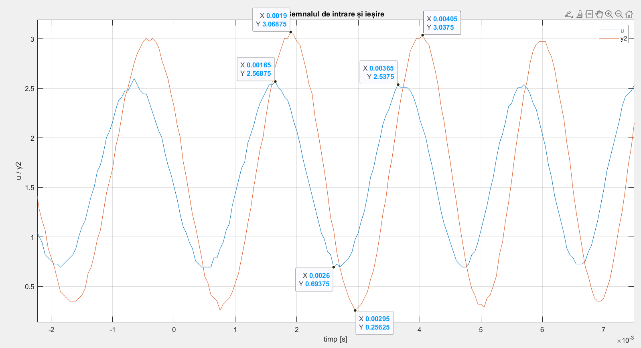

Fig.4 : Reprezentarea semnalelor u și y2

Știim că Mr este rapotul dintre amplitudinea ieșirii y2 și amplitudinea intrării u .

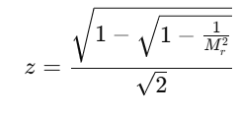

= 1.5000 => = 0.3568 =0.38

Câștigul static este definit ca raportul dintre valorile medii ale semnalelor de ieșire și intrare k= 1.0241. Pulsația naturală se calculează cu ajutorul pulsației de rezonanță

=> = 3.2964

unde Tr este perioada la rezonanță, definită ca diferența de timp dintre două maxime succesive ale semnalului de ieșire y2. Perioada zeroului Tz am ales să îl determin din modulul sistemului prin:

= 1.1182

În acest sens putem scrie funcția de transfer :

* Modelul matematic al sistemului

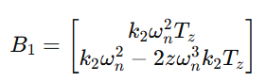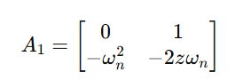Pentru simularea din condiți inițiale nenule este necesar modelul de tip spațiul stărilor. Pe baza formei canonice observabile se obțin matricile :

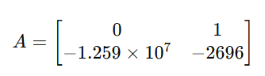

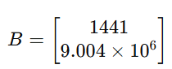

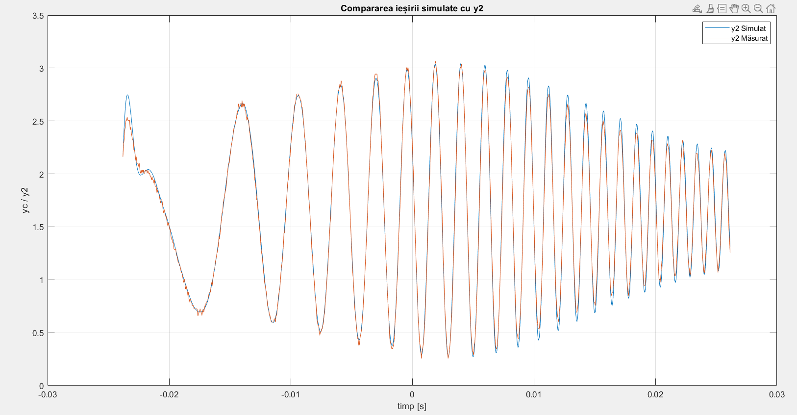Comparăm sistemul simulat format din cele 4 matrici împreună cu intrarea u si t și condițiile inițiale (poziția și viteza=[y2(1),0]) cu ieșirea y2.

Fig.5 : Reprezentarea sistemului măsurat y2 și sistemul simulat yc

Pentru a valida rezultatele se folosesc următorii indici de performanță:

* Eroarea medie pătratică = 0.053851



* Eroarea pătratică relativă = 0.072730 = 7.2 %

* Estimarea răspunsului în frecvență prin diagrama BODE

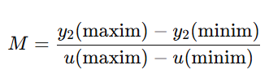În această etapă identificăm cât mai multe puncte pentru a estima răspunsul în frecvență corespunzător sistemului y2. În acest sens am ales puncte atât din zona frecvențelor joase cât și în din zona frecvențelor înalte pe lăngă cele determinate anterior la rezonanță. Pentru a determina pulsațiile în scară logaritmică de pe axa Ox , modulul care trebuie transformat în decibeli () și defazajul dintre intrare și ieșire de pe axa Oy am folosit relatiile :

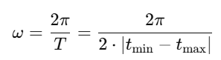

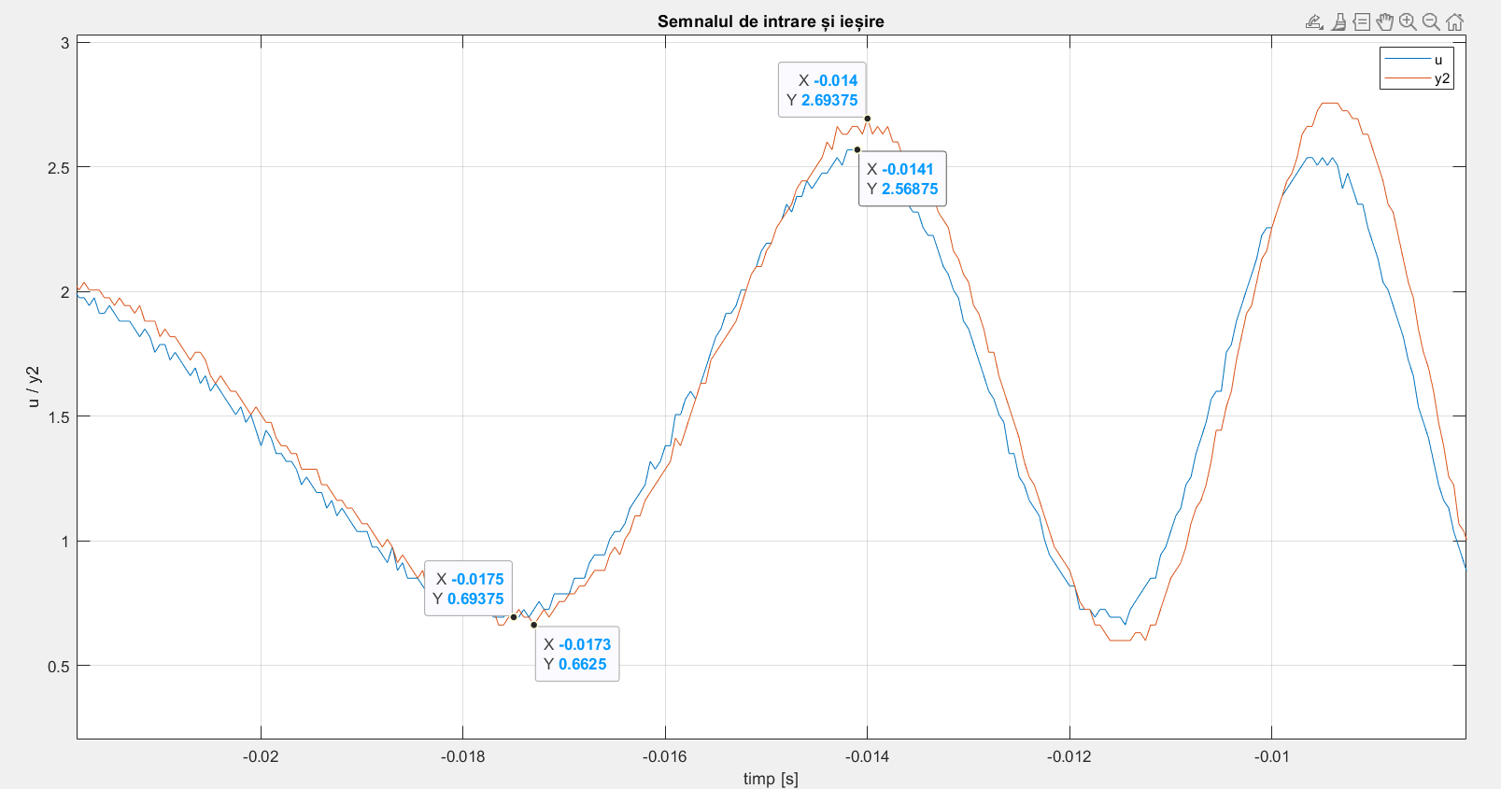

Fig.6: Zona frecvențelor joase ( w 🡪 0)

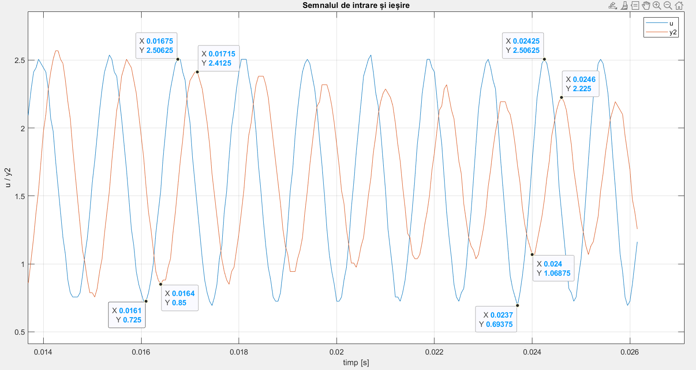

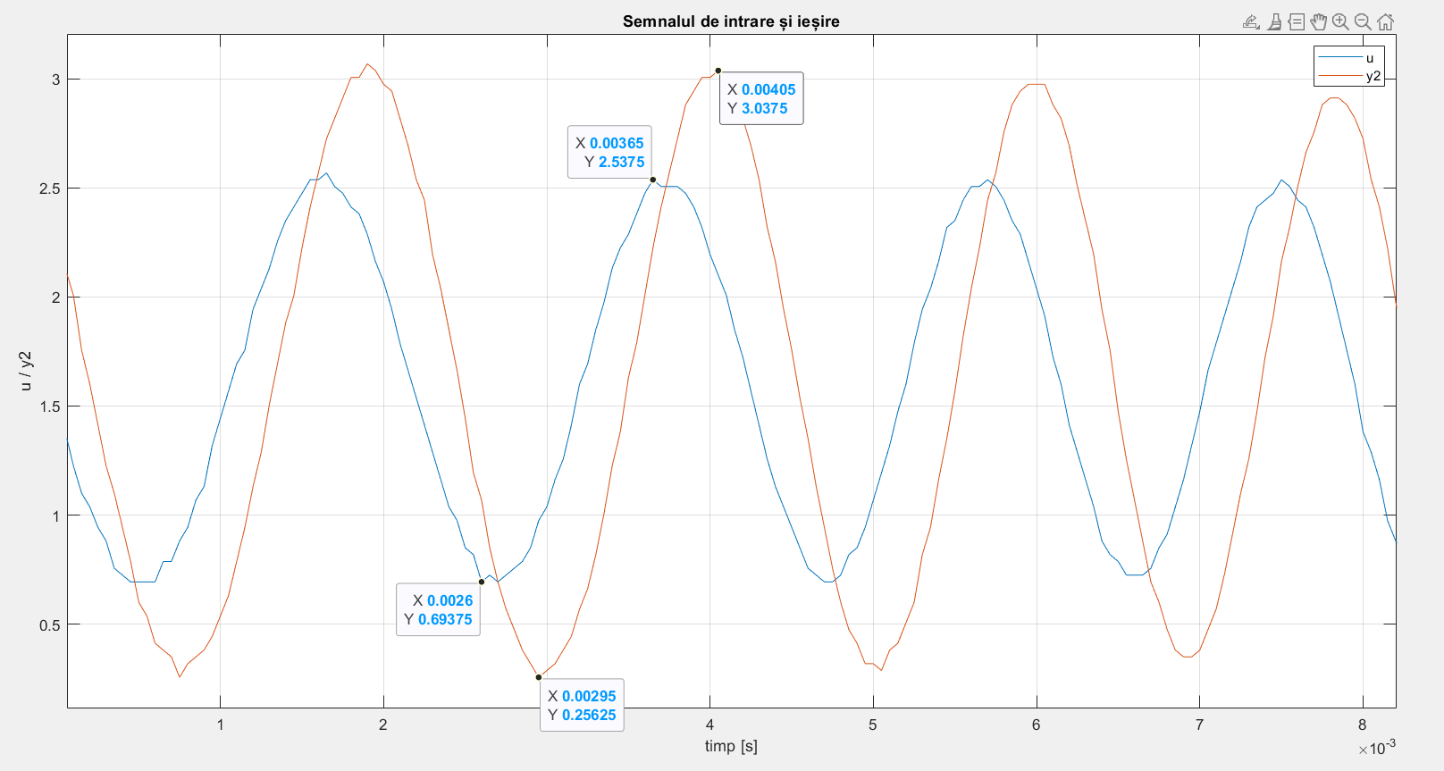 Fig.7 : Zona frecvențelor înalte

Fig.8 : Rezonanța = modulul este maxim

Pentru punctele alese de mine sunt următoarele valori:

|  |  |  |  |  |  |  |  |  |  |  |
| --- | --- | --- | --- | --- | --- | --- | --- | --- | --- | --- |
|  | P1 | P2 | | P3 | P4 | Pr | P6 | P7 | P8 | P9 |
| W | 952 | 1570 |  | |  |  |  |  | 4488 | 5712 |
|  | 0.6952 | 1.3599 | | 2.7133 | 2.8818 | 3.5218 | 3.0077 | 0.4455 | -1.1381 | -3.9045 |

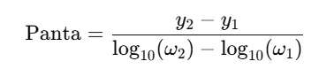

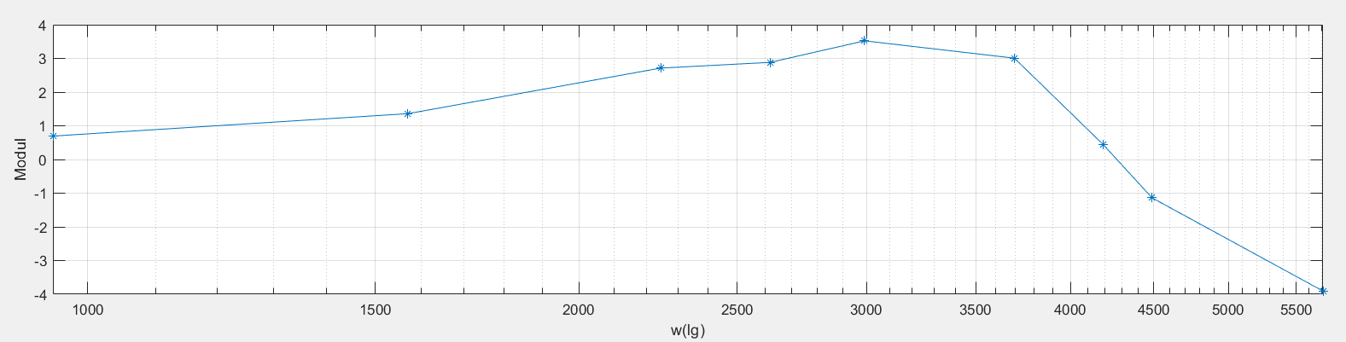 Fig.9: Estimarea modulului în dB

|  |  |  |  |  |  |  |  |  |
| --- | --- | --- | --- | --- | --- | --- | --- | --- |
|  | P1 | P2 | | P3 | P4 | Pr | P6 | P8 |
| W | 952 | 1570 |  | |  |  |  |  |
| Faza | -10.9091 | -4.5 | | -25.7143 | -30 | -42.8572 | -74.1176 | -114.5455 |

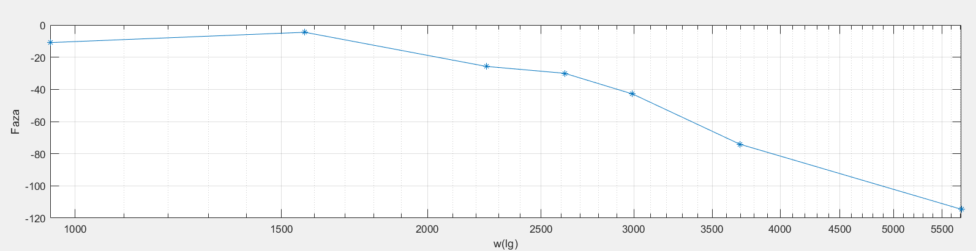

Fig.10: Estimarea fazei în grade

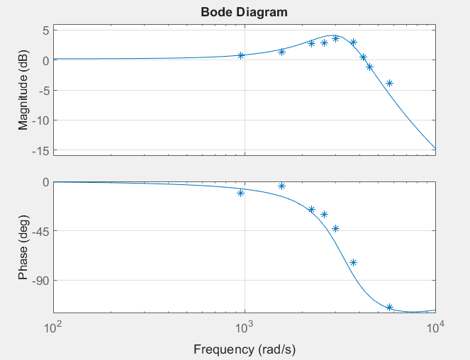

Fig. 11: Răspunsul în frecvență reprezentat în diagrama bode

1. *Identificarea neparametrică*
2. Sistemul y1

* 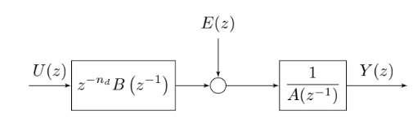Metoda ARX

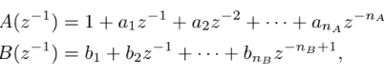 Fig.12 : Structura corespunzătoare metodei ARX.

Sistemul y1 este o functie de ordinul 2 , fără zero , având o întârziere de tact (verificat cu step(Hz) ). [ nA, nB ,nk]=[ 2, 1, 1]

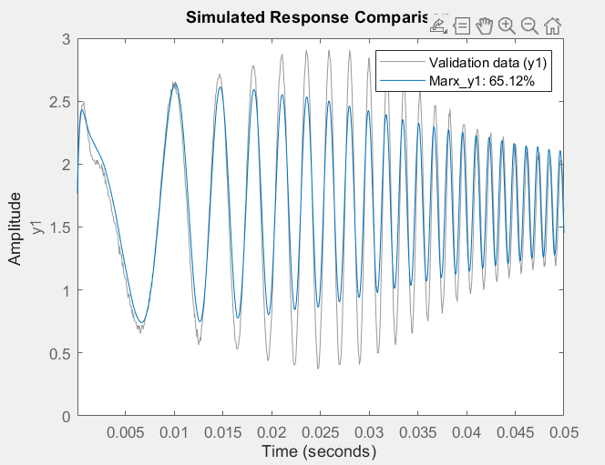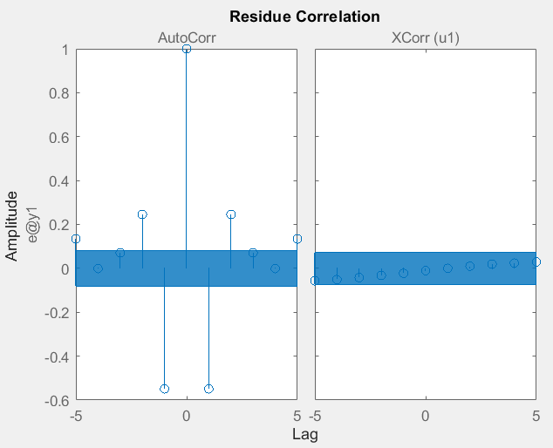

Fig.13: Validare autocorelatie/intercorelație resid Fig.14: Diferența dintre sistemul real și cel simulat (compare)

Din fig.13 tragem concluzia că modelul se validează doar prin intercorelație (la autocorelație iese din bandă), având o suprapunere de 65.12%. => eroarea = 35%

* 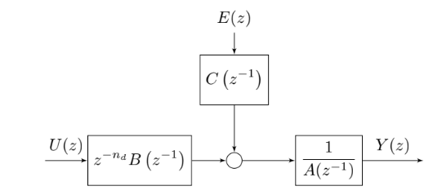Metoda ARMAX

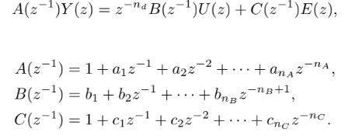

[ nA, nB ,nC, nk]=[ 2, 1, 2, 1]

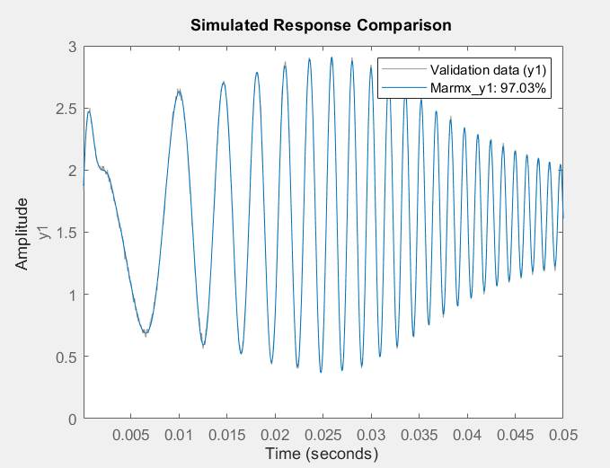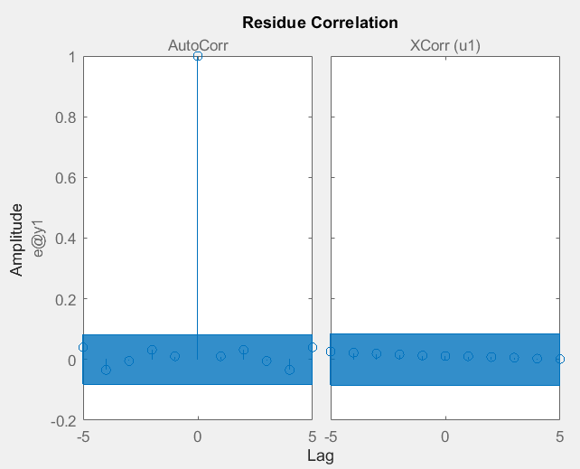

Fig.15: Validare autocorelatie/intercorelație Fig.16: Diferența dintre sistemul real și cel identificat

Din fig.15/16 tragem concluzia că modelul se validează atât prin autocorelație cât și prin intercorelație având o suprapunere de 97.03%. => eroarea= 2.7%

* 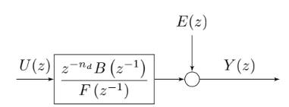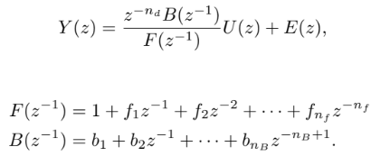Metoda OE

Avem [ nB ,nF, nk]=[ 1, 2, 1]

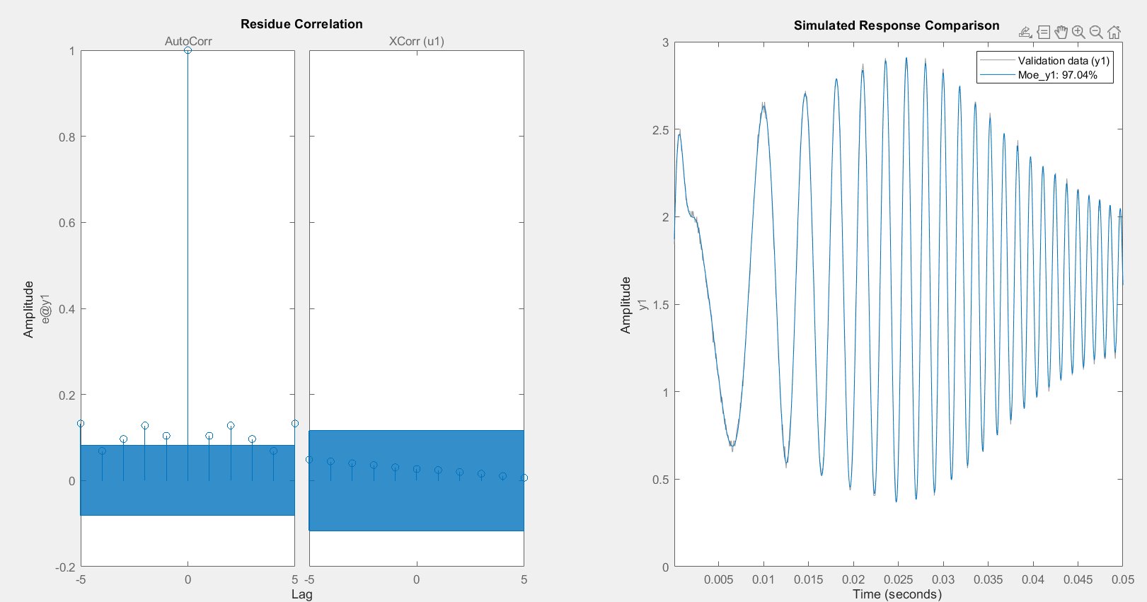

Fig.17:Validare autocorelatie/intercorelație și diferența dintre sistemul real și cel identificat prin OE

Din fig.17 tragem concluzia că modelul se validează doar prin intercorelație având o suprapunere de 97.04%. => eroarea= 2.6%

* 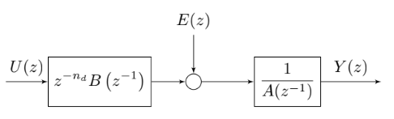Metoda IV



Avem [ nA, nB ,nk]=[ 2, 1, 1]

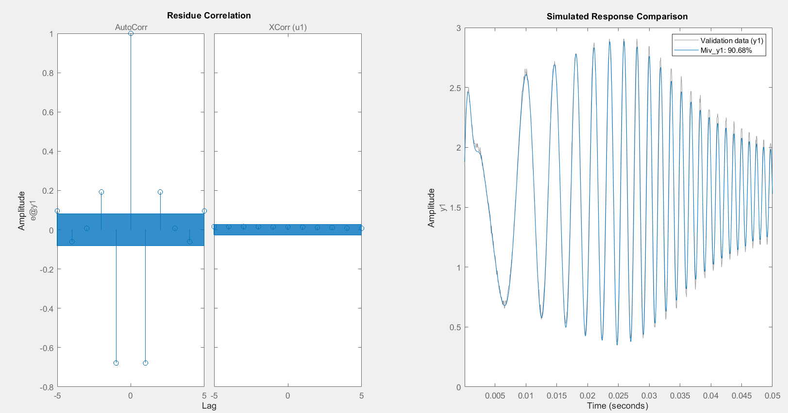

Fig.18:Validare autocorelatie/intercorelație și diferența dintre sistemul real și cel identificat prin IV

Din fig.18 tragem concluzia că modelul se validează doar prin intercorelație având o suprapunere de 90.68%. => eroarea= 9.3%.

1. Sistemul y2

* Metoda ARX

Sistemul y1 este o functie de ordinul 2 , cu zero , neavând întârziere de tact [ nA, nB ,nk]=[ 2, 2, 0] .

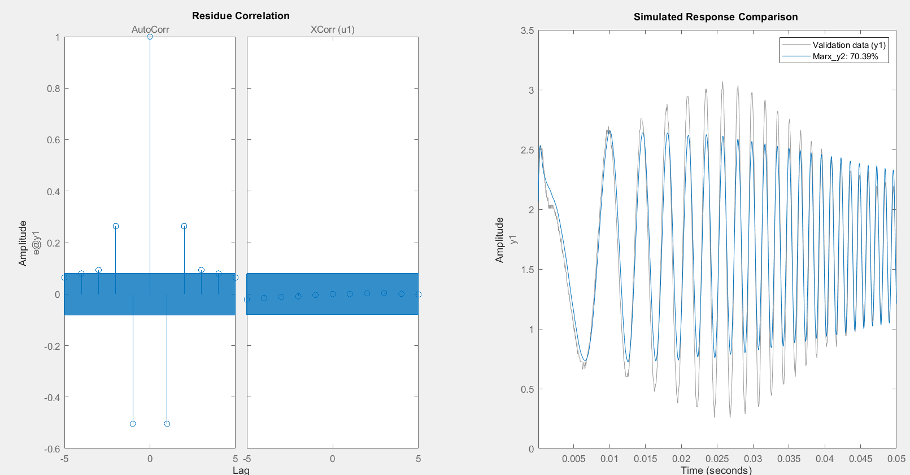

Fig.19:Validare autocorelatie/intercorelație și diferența dintre sistemul real și cel identificat prin ARX

Din fig.19 tragem concluzia că modelul se validează doar prin intercorelație având o suprapunere de 70.39%. => eroarea= 29.7%.

* Metoda ARMAX



[ nA, nB ,nC, nk]=[ 2, 2, 2, 0]

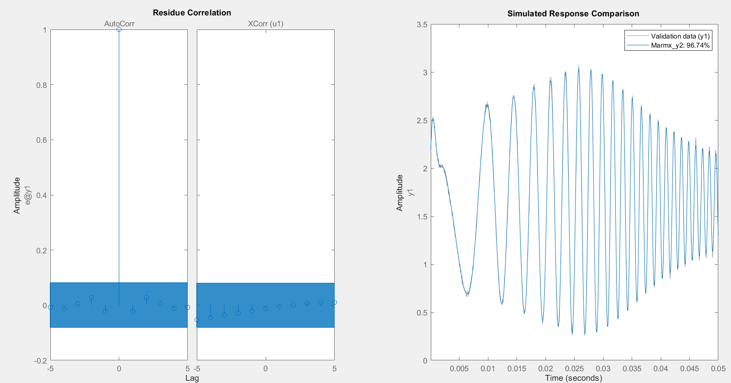Fig.20: Validare autocorelatie/intercorelație și diferența dintre sistemul real și cel identificat prin ARMAX

Din fig.20 tragem concluzia că modelul se validează atât prin autocorelație cât și prin intercorelație având o suprapunere de 96.74%. => eroarea= 3.3%

* Metoda OE

Avem [ nB ,nF, nk]=[ 2, 2, 0]

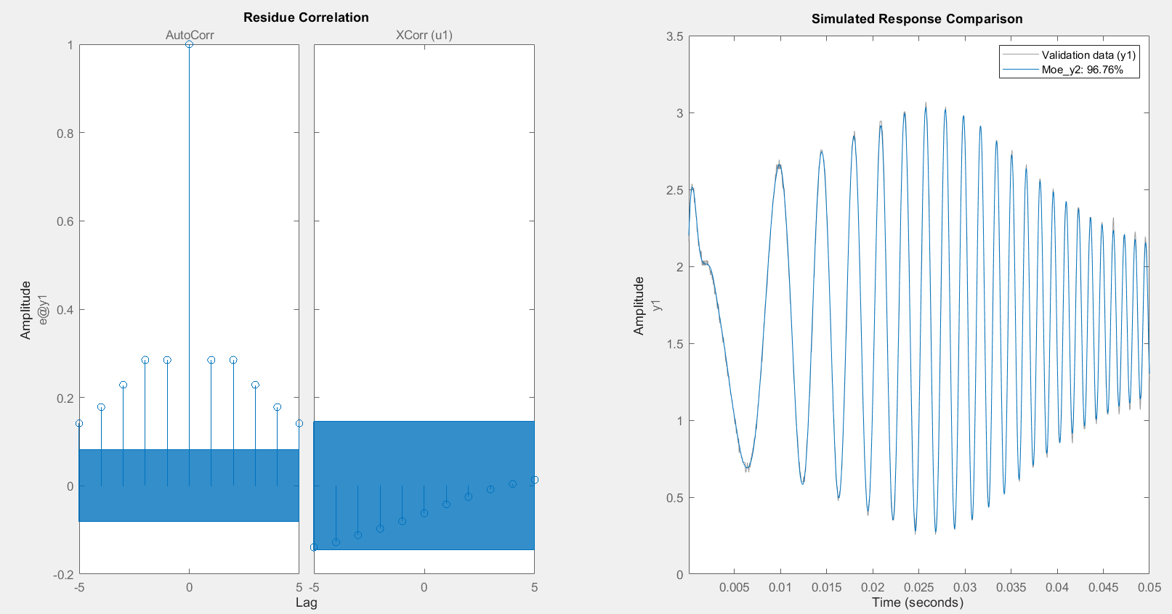Fig.21:Validare autocorelatie/intercorelație și diferența dintre sistemul real și cel identificat prin OE

Din fig.21 tragem concluzia că modelul se validează doar prin intercorelație având o suprapunere de 96.76%. => eroarea= 3.3%

* Metoda IV



Avem [ nA, nB ,nk]=[ 2, 2, 0]

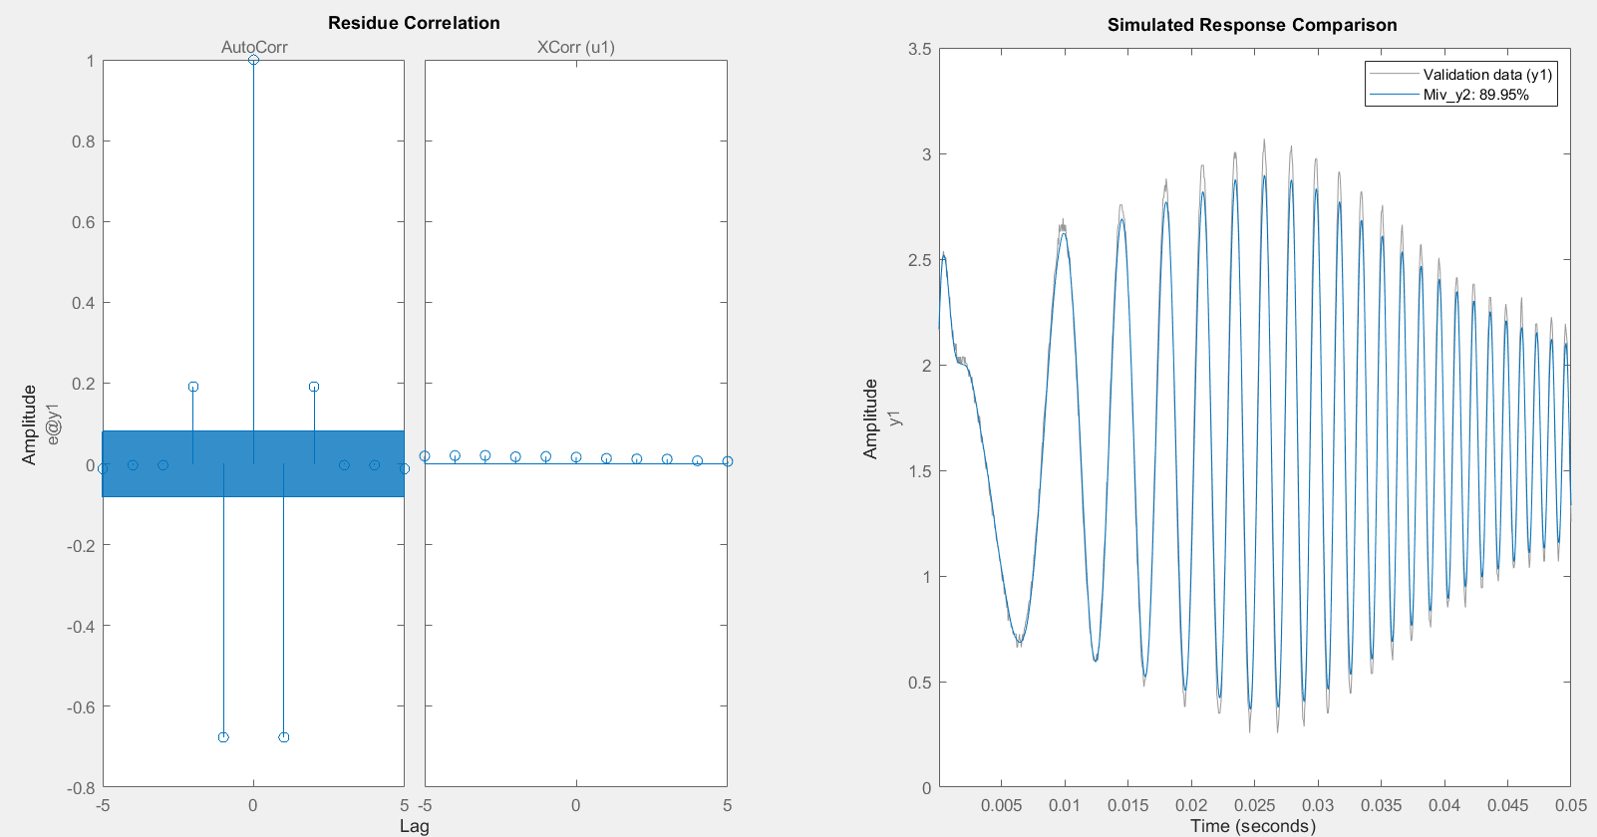

Fig.22:Validare autocorelatie/intercorelație și diferența dintre sistemul real și cel identificat prin IV

Din fig.22 tragem concluzia că modelul nu se validează nici prin autocorelație nici prin intercorelație având o suprapunere de 89.95%. => eroarea= 10%. ==> NU E BUN

1. Concluzii
2. Sistemul y1

* Neparametric: eMPN = 5.6%
* Parametric:
* Autocorelatie: ARMAX – suprapunere de 97.03%.
* Intercorelație: OE – suprapunere de 97.04%.

1. Sistemul y2

* Neparametric: eMPN= 7.2%
* Parametric:
* Autocorelație: ARMAX – suprapunere de 96.74%.
* Intercorelație: OE – suprapunere de 96.76%.

Din punctul meu de vedere cel mai potrivit model pentru y1 este obținut prin metoda ARMAX deoarece reușeste să estimeze cu o acurateță de ~3%.

Pentru y2 cel mai bun model este cel determinat prin metoda OE deoarece reușește să estimeze cu o acurateță de ~3%.

% Importul și vizualizarea datelor

t = scope19(:,1); % Vector de timp

u = scope19(:,2); % Semnal de intrare

y1 = scope19(:,3); % Prima ieșire (fără zero)

y2 = scope19(:,4); % A doua ieșire (cu zero)

%Reprezentarea grafică

figure;

plot(t, u, t, y1), grid on;

title('Semnalul de intrare și ieșire');

legend('u', 'y1');

ylabel('u / y1');

xlabel('timp [s]');

% figure;

% plot(t,[u, y1-3,y2-6]), grid on,shg;

% title('Semnalele de intrare și ieșire');

% legend('u', 'y1','y2');

% ylabel('u / y1 / y2');

% xlabel('timp [s]');

%% Identificarea neparametrică pentru prima ieșire (fără zero) ---> y1

% rezonanta

%y %u

i1 = 471; j1 = 464; %max

i2 = 495; j2 = 487; %min

i3 = 518; j3 = 510; %max

Au = (u(j1) - u(j2)) / 2; % Amplitudinea pentru intrare

Ay = (y1(i1) - y1(i2)) / 2; % Amplitudinea pentru ieșire

Mr = Ay / Au; %1.3279

z=sqrt(1-sqrt(1-(1/(Mr^2))))/sqrt(2);

z=0.4136 ; % Factorul de amortizare

k1 = mean(y1) / mean(u) ;%1.0187 % Câștig static

wr = 2*pi /(t(i3)-t(i1)) ; % Pulsatia la rezonanță

wn = wr / sqrt(1 - 2*z^2) ; % Pulsatia naturală

% Funcția de transfer

Ns=k1*wn^2;

Ds=[1 2*z*wn wn^2];

H1 = tf(Ns,Ds);

A1=[0,1;-wn^2,-2*z*wn];

B1=[0;k1*wn^2];

C1=[1 0];

D1=0;

sys1=ss(A1,B1,C1,D1);

% Simularea și validarea

yc = lsim(sys1, u, t, [y1(1), (y1(2) - y1(1)) / (t(2) - t(1))]);

figure;

plot(t, yc, t, y1), grid on;

title('Compararea ieșirii simulate yc cu y1');

legend('yc', 'y1');

ylabel('yc / y1');

xlabel('timp [s]');

eMPN1 = norm(yc - y1) / norm(y1 - mean(y1))

J=norm(yc-y1)/sqrt(length(y1));

fprintf("eroare medie patratica J : %f\n",J);

fprintf("eraore patratica relativa eMPNc : %f\n", eMPN1);

%% Validare prin autocorelatie pt y1 =armax

dt = t(2) - t(1);

dy1 = iddata(y1, u, dt);

Marmx_y1 = armax(dy1, [2 1 2 1])

Hz1=tf(Marmx_y1.B,Marmx_y1.A,dt);

Hz1.Variable='z^-1'

Hs1=d2c(Hz1)

figure

resid(Marmx_y1,dy1,'corr',5),shg;

figure

compare(dy1,Marmx_y1),shg;

%% ARX

Marx_y1 = arx(dy1, [2 1 1])

Hz=tf(Marx_y1.B,Marx_y1.A,dt)

Hz.Variable='z^-1'

Hs=d2c(Hz)

figure

resid(Marx_y1,dy1,'corr',5),shg;

figure

compare(dy1,Marx_y1),shg;

%% Validare prin intercorelatie pt y1 OE

dt = t(2) - t(1);

dy1 = iddata(y1, u, dt);

Moe_y1 =oe(dy1,[1 2 1])

Hz2=tf(Moe_y1.B,Moe_y1.F,dt)

Hz2.Variable='z^-1'

Hs2=d2c(Hz2)

subplot(121)

resid(Moe_y1,dy1,5),shg;

subplot(122)

compare(dy1,Moe_y1),shg;

%% IV

Miv_y1 = iv4(dy1, [2 1 1])

Hz3=tf(Miv_y1.B,Miv_y1.A,dt);

Hz3.Variable='z^-1'

Hs3=d2c(Hz3)

subplot(121)

resid(Miv_y1,dy1,5),shg;

subplot(122)

compare(dy1,Miv_y1),shg;

% Importul și vizualizarea datelor

t = scope19(:,1); % Vector de timp

u = scope19(:,2); % Semnal de intrare

y2 = scope19(:,4); % A doua ieșire (cu zero)

% Reprezentarea grafică

figure;

plot(t, u, t, y2), grid on;

title('Semnalul de intrare și ieșire');

legend('u', 'y2');

ylabel('u / y2');

xlabel('timp [s]');

%% Identificarea parametrică pentru a doua ieșire (cu zero) ---> y2

%rezonanta

%y %u

i1 = 515; j1 = 510; %max

i2 = 536; j2 = 529; %min

i3 = 558; j3 = 550; %max

Au = (u(j1) - u(j2)) / 2; % Amplitudinea pentru intrare

Ay = (y2(i1) - y2(i2)) / 2; % Amplitudinea pentru ieșire

Mr = Ay / Au %1.5

z=sqrt(1-sqrt(1-(1/(Mr^2))))/sqrt(2);

%z = 0.3568;

z=0.38;

k2 = mean(y2) / mean(u) %1.0241

%Tr = t(j3) - t(j1);

wr = pi /(t(i2)-t(i1))

wn = wr / sqrt(1 - 2*z^2);

ph_r=rad2deg((t(j3)-t(i3))*wr)

%Tz=(tan(-90+rad2deg(ph_r)))/wr %din faza

Tz = sqrt(Mr^2 * 4*z^2 * (1 - z^2) - 1) / wr %din modul

% Funcția de transfer

Ns=k2*wn^2*[Tz 1];

Ds= [1 2*z*wn wn^2];

H2 = tf(Ns,Ds)

% Model spațiu starilor

A1=[0,1;-wn^2,-2*z*wn];

B1=[k2*wn^2*Tz;k2*wn^2-2*z*wn^3*k2*Tz];

C1=[1 0];

D1=0;

sys2=ss(A1,B1,C1,D1);

% Simularea și validarea

yc = lsim(sys2, u, t, [y2(1), 0]);

figure;

plot(t, yc, t, y2), grid on;

title('Compararea ieșirii simulate cu y2');

legend('y2 Simulat', 'y2 Măsurat');

ylabel('yc / y2');

xlabel('timp [s]')

eMPN2 = norm(yc - y2) / norm(y2 - mean(y2));

J=norm(yc-y2)/sqrt(length(y2));

fprintf("eroare medie patratica J : %f\n",J);

fprintf("eraore patratica relativa eMPN : %f\n", eMPN2);

%% BODE pt y2

%u

ir = 515; jr = 510; %max

wr= 2.9920e+03;

%phr =-68.5714;

Mr =1.5;

phr=(t(jr)-t(ir))*wr;

%inceput

%y %u %y

i0 = 131; j0 = 127; %min

i1 = 197; j1 = 194; %max

i2 = 248; j2 = 247; %min

i3 = 288; j3 = 287; %max

i4 = 390; j4 =386; %min

i5= 418; j5=415; %max

i6=444; j6=440; %min

i7=468; j7=464; %max

w0=pi/abs(t(i0)-t(i1));

w1=pi/abs(t(i2)-t(i3));

w2=pi/abs(t(i4)-t(i5));

w3=pi/abs(t(i6)-t(i7));

M0=(y2(i1)-y2(i0))/(u(j1)-u(j0));

M1=(y2(i3)-y2(i2))/(u(j3)-u(j2));

M2=(y2(i5)-y2(i4))/(u(j5)-u(j4));

M3=(y2(i7)-y2(i6))/(u(j7)-u(j6));

ph0=(t(j0)-t(i0))*w0;

ph1=(((t(j2)-t(i2))*w1));

ph2=(t(j4)-t(i4))*w2;

ph3=(t(j6)-t(i6))*w3;

%final

%y %u

% w5

i9 = 616; j9 = 609; %min

i10= 633; j10 = 627; %max

%w8

i15= 748; j15=742; %min

i16= 763; j16=755; %max

%w6

i11= 805; j11=799; %min

i12= 819; j12=812; %max

%w7

i13 = 958; j13 = 951; %min

i14 = 969; j14 =962; %max

w5=pi/abs(t(i9)-t(i10));

w6=pi/abs(t(i11)-t(i12));

w7=pi/abs(t(i13)-t(i14));

w8=pi/abs(t(i15)-t(i16));

M5=(y2(i10)-y2(i9))/(u(j10)-u(j9));

M6=(y2(i12)-y2(i11))/(u(j12)-u(j11));

M7=(y2(i14)-y2(i13))/(u(j14)-u(j13));

M8=(y2(i16)-y2(i15))/(u(j16)-u(j15));

ph5=((t(j9)-t(i9))*w5);

ph6=((t(j11)-t(i11))*w6);

ph7=(t(j13)-t(i13))*w7;

ph8=(t(j15)-t(i15))*w8;

Wm=abs([w0 w1 w2 w3 wr w5 w8 w6 w7]);

M=[M0 M1 M2 M3 Mr M5 M8 M6 M7];

Wf=abs([w0 w1 w2 w3 wr w5 w7]);

P=[ph0 ph1 ph2 ph3 phr ph5 ph7];

%(20*log10(M7)-20*log10(M8))/(log10(w7)-log10(w8))=-32

%W1=logspace(3,4);

z = 0.3568;

k2 = 1.0241;

wn = 3.2964e+03;

Tz = 1.1182e-04;

% Funcția de transfer

Ns=k2*wn^2*[Tz 1];

Ds=[1 2*z*wn wn^2];

semilogx(Wm,20*log10(M),'*'),grid;hold on

bode(Ns,Ds,logspace(2,4)),hold on;

semilogx(Wf,rad2deg(P),'*'),grid;

%%

subplot(211)

semilogx(Wm,20*log10(M),'*-'),grid;

ylabel('Modul');

xlabel('w(lg)');

subplot(212)

semilogx(Wf,rad2deg(P),'*-'),grid;

ylabel('Faza');

xlabel('w(lg)');

%% Validare prin autocorelatie pt y2 =armax

dt = t(2) - t(1)

dy2 = iddata(y2, u, dt);

Marmx_y2 = armax(dy2, [2 2 2 0])

Hz2=tf(Marmx_y2.B,Marmx_y2.A,dt)

Hz2.Variable='z^-1'

Hs2=d2c(Hz2)

subplot(121)

resid(Marmx_y2,dy2,'corr',5),shg;

subplot(122)

compare(dy2,Marmx_y2),shg;

%% ARX

Marx_y2 = arx(dy2, [2 2 0])

Hz1=tf(Marx_y2.B,Marx_y2.A,dt)

Hz1.Variable='z^-1'

Hs1=d2c(Hz1)

subplot(121)

resid(Marx_y2,dy2,'corr',5),shg;

subplot(122)

compare(dy2,Marx_y2),shg;

%% Validare prin intercorelatie pt y2 OE

dt = t(2) - t(1);

dy2 = iddata(y2, u, dt);

Moe_y2 =oe(dy2,[2 2 0])

Hz3=tf(Moe_y2.B,Moe_y2.F,dt);

Hz3.Variable='z^-1'

Hs3=d2c(Hz3)

subplot(121)

resid(Moe_y2,dy2,'corr',5),shg;

subplot(122)

compare(dy2,Moe_y2),shg;

%% IV

Miv_y2 = iv4(dy2, [2 2 0])

Hz4=tf(Miv_y2.B,Miv_y2.A,dt);

Hz4.Variable='z^-1'

Hs4=d2c(Hz4)

subplot(121)

resid(Miv_y2,dy2,'corr',5),shg;

subplot(122)

compare(dy2,Miv_y2),shg;